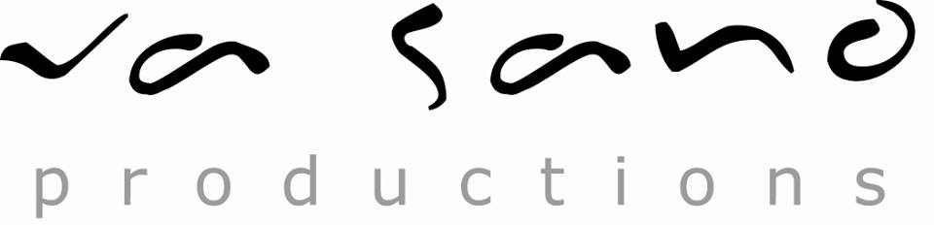

www.vasanoproductions.fr

Année de création :

2004

Soutenue par la Fondation Julienne DUMESTE depuis 2012.
Projets transverses avec :

Regards Vers l’Autre
Le Refuge
Les Petits Chemins
1er ACTE

Champs d’action et public concerné :

Opérations culturelles et sociales en faveur d’un public intergénérationnel et interculturel (en majorité des jeunes, souvent en décrochage scolaire, puis des adultes en situation d’isolement tels qu’immigrés récents, chômeurs longue durée, personnes handicapées et personnes retraitées).

Descriptif de l’action :

Ateliers et stages de découverte du jeu d’acteur face à la caméra, tournages de films encadrés par des professionnels confirmés mais aussi du théâtre et du chant encadrés par des artistes professionnels, suivis de restitutions publiques ; travail sur la confiance en soi et sur l’expression orale.

Découverte de soi et des autres Accès à la culture

Accès à l’emploi Expérience collective intergénérationnelle

Mixité sociale
Contact:

Madame Eloïse MOLKHOU, Présidente

M.D.C.V.A.
16 rue du Révérend Père Lucien AUBRY – 94120 FONTENAY SOUS BOIS
06.14.82.24.84 – vasanoproductions@gmail.com

